Lisa 3 – jäätmete ladustamise asukoha plaan

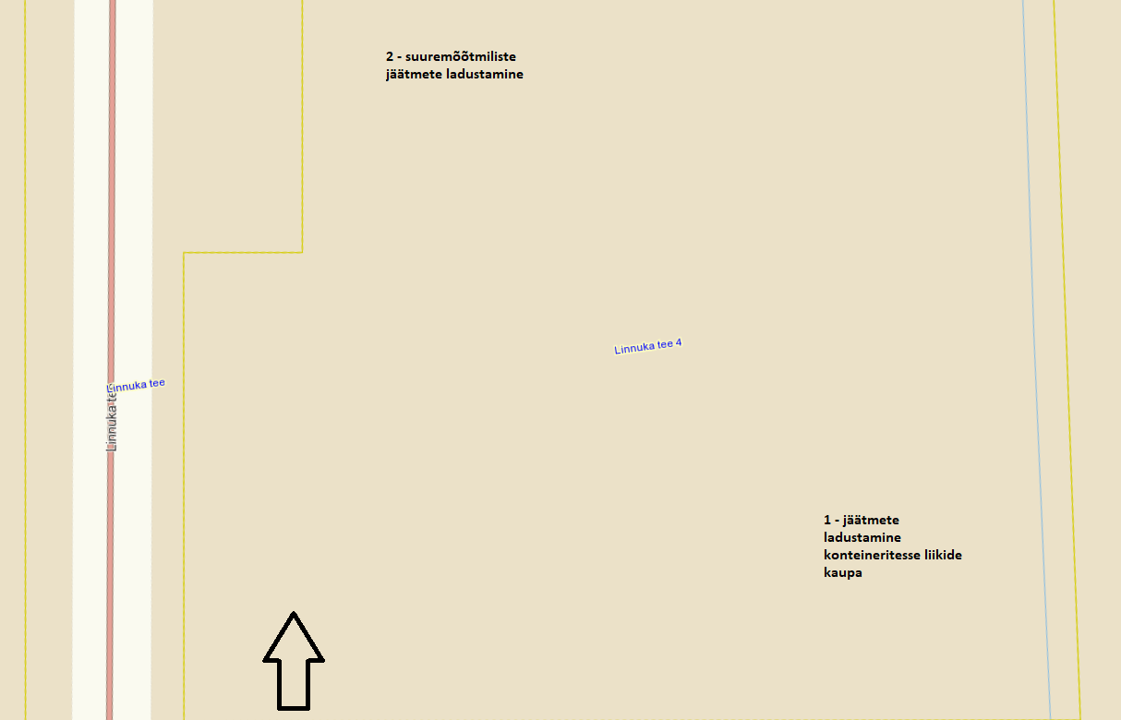

Asukoha plaanil noolega on näidatud kliendi sissesõit territooriumil.
1 – ladustaskoht – ladustatakse väiksemate mõõtmetega metalle liikide kaupa
2 – ladustuskoht - ladustatakse suuremate mõõtmetega metalle liikide kaupa

